Avaliação de Serviços — TO BE
Fase 1 — Criação do formulário de avaliação dos serviços do Portal Único do MS
Versão | Data | Responsável (SETDIG) | Validado por
v1 | 02/09/2026 | Fabio Ramos

Como usar este documento
Este documento descreve o que a SETDIG precisa que seja construído. Ele não descreve solução técnica.
Comente diretamente no arquivo, pelos comentários do Word. Cada regra de negócio tem um identificador (RN-XX) e cada pendência tem um identificador (P-XX), para facilitar a discussão ponto a ponto.
O aprofundamento de cenários e casos de borda cabe ao analista da Xvia. Tudo o que ainda não está decidido do nosso lado está na seção 10, Pendências.

1. Objetivo
Especificar o formulário de avaliação dos serviços do Portal Único do MS: quais campos ele tem, quando o cidadão é convidado a avaliar e como esse convite chega até ele, no site e no atendimento presencial.
A avaliação existe para medir a satisfação do cidadão com cada serviço prestado pelo Estado, no mesmo padrão adotado pelo Governo Federal. O destino do projeto é sincronizar essas avaliações com o gov.br e, a partir dos dados coletados, gerar indicadores de qualidade por serviço e por órgão.
O modelo de formulário apresentado aqui é baseado no gov.br, na ferramenta de avaliação da Central de Qualidade (LabQ), e segue a Portaria SGD/MGI nº 1.083/2025. O estudo completo que fundamenta essa escolha está nos anexos.
O padrão do gov.br traz um quarto bloco, de autodeclaração de pessoa com deficiência. Ele ficou de fora desta primeira versão: enquanto não houver quem leia esse recorte, coletar dado sensível é excesso. O bloco entra quando o painel de resultados existir — está registrado na pendência P-14.
Quem responde a avaliação é o cidadão, e só ele. Este documento não trata de perfis de acesso nem de níveis de permissão: as telas de resultado, de moderação e de acompanhamento por órgão pertencem à Fase 3 e serão especificadas no documento daquela fase.

2. Fases do projeto
O projeto de avaliação de serviços tem três fases. Este documento trata apenas da Fase 1. As outras duas estão listadas aqui para dar a visão do todo e serão detalhadas em documentos próprios.
Fase | O que cobre | Situação
Fase 1 | Criação do formulário de avaliação e suas regras, no site e no presencial | Escopo deste documento
Fase 2 | Sincronização das avaliações com o gov.br | Documento próprio, ainda não escrito
Fase 3 | Gestão dos dados coletados e criação dos indicadores de qualidade | Documento próprio, ainda não escrito

Decisões da Fase 1 que dependem das fases seguintes estão marcadas na seção de Pendências. Nenhuma tela de resultado, painel ou relatório faz parte deste documento.

3. Escopos cobertos nesta fase
# | Escopo | O que cobre | Seção
1 | Formulário de avaliação | Campos, ações e regras do formulário | 4
2 | Convite ao final do serviço | Pergunta ao cidadão se ele quer avaliar | 5
3 | E-mail de avaliação | Envio e corpo do e-mail | 6
4 | Avaliação presencial | Como o cidadão avalia um atendimento presencial | 7
5 | Parametrização do formulário | Como o formulário é alterado sem código | 8

4. Escopo 1 — Formulário de avaliação
Formulário único, curto, respondido pelo cidadão depois de concluir um serviço. Este é o formato inicial, baseado no modelo do gov.br. Ele pode ser alterado, conforme as regras da seção 8.

4.1. Tela
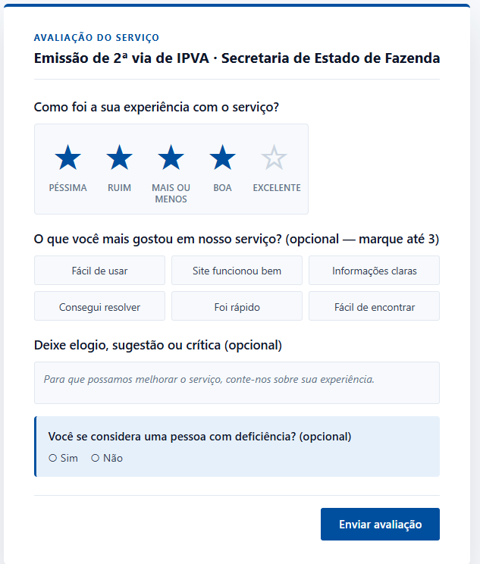
Formulário de avaliação — protótipo com serviço de exemplo. O bloco sobre deficiência que aparece no print não faz parte desta versão (ver P-14).

4.2. Campos
# | Campo | Tipo | Obrigatório | Descrição | Exemplo
1 | Como foi a sua experiência com o serviço? | 5 estrelas com rótulo | Sim | Nota geral do cidadão sobre o serviço. | Péssima · Ruim · Mais ou menos · Boa · Excelente
2 | O que você mais gostou em nosso serviço? | Caixas de seleção, até 3 | Não | Pontos positivos percebidos pelo cidadão. | Fácil de usar · Site funcionou bem · Informações claras · Consegui resolver · Foi rápido · Fácil de encontrar
3 | Deixe elogio, sugestão ou crítica | Texto livre, até 2.000 caracteres | Não | Comentário aberto, com contador de caracteres visível. | “O site avisou por e-mail assim que ficou pronto.”
4 | Serviço e órgão | Texto, preenchido pelo sistema | Sim | Cabeçalho da tela. O cidadão não edita. | Emissão de 2ª via de IPVA · Secretaria de Estado de Fazenda

4.3. Ações disponíveis
Ação | Quem executa | O que acontece
Marcar a nota | Cidadão | Libera o botão de envio.
Enviar avaliação | Cidadão | O sistema grava a resposta e exibe confirmação em tela.
Fechar sem avaliar | Cidadão | O formulário fecha. O cidadão continua com acesso normal ao serviço.

4.4. Regras de negócio
ID | Regra | Aplica-se a
RN-01 | A nota é obrigatória. Sem nota, o botão de envio fica indisponível. | Cidadão
RN-02 | Os demais campos são opcionais. O cidadão pode enviar apenas a nota. | Cidadão
RN-03 | A escala tem 5 pontos, sempre com rótulo: Péssima, Ruim, Mais ou menos, Boa, Excelente. | Formulário
RN-04 | No bloco de pontos positivos, o cidadão marca no máximo 3 opções. Ao tentar marcar a quarta, o sistema impede e avisa. | Cidadão
RN-05 | O comentário aberto aceita até 2.000 caracteres, com contador visível. | Cidadão
RN-06 | O comentário passa por moderação antes de qualquer uso ou divulgação. A nota não depende de moderação. | Fase 3
RN-07 | A primeira versão não pergunta se o cidadão é pessoa com deficiência. O bloco existe no padrão gov.br e entra quando houver quem leia o recorte de acessibilidade (ver P-14). | Formulário
RN-08 | A avaliação nunca é etapa obrigatória: o cidadão conclui e acessa o serviço sem avaliar (Portaria SGD/MGI nº 1.083/2025). | Cidadão
RN-09 | O formulário exige cidadão autenticado pelo gov.br e usa a sessão que já existe no Portal. | Cidadão
RN-10 | Nenhum campo pede dado novo que identifique o cidadão. O sistema usa o identificador da conta gov.br. | LGPD
RN-11 | O cabeçalho traz nome do serviço e órgão, preenchidos pelo sistema e não editáveis. | Formulário
RN-12 | Cada execução de serviço aceita uma única avaliação. A chave é cidadão mais execução do serviço. | Sistema
RN-13 | O mesmo cidadão só pode avaliar o mesmo serviço novamente depois de 10 dias da última avaliação. | Sistema
RN-14 | Cada resposta grava: serviço, órgão, município, canal (online ou presencial), data e hora, nota, opções marcadas, comentário e versão do formulário. | Sistema
RN-15 | O formulário usa os componentes do Design System MS. Não há estilo próprio nem componente fora do padrão. | Formulário
RN-16 | Acessibilidade: as estrelas são navegáveis por teclado, cada uma com rótulo lido por leitor de tela, e o contraste segue o Design System. | Formulário
RN-17 | Depois de enviada, a avaliação não pode ser alterada nem excluída pelo cidadão. | Cidadão
RN-18 | Toda divulgação de resultado é agregada. O dado individual existe apenas para análise interna. | Fase 3

5. Escopo 2 — Convite ao final do serviço
Ao terminar um serviço digital, o Portal pergunta ao cidadão se ele quer avaliar. O convite é um passo a mais, nunca um bloqueio.
ID | Regra | Aplica-se a
RN-19 | Ao concluir um serviço digital e retornar ao Portal, o sistema pergunta ao cidadão se ele quer avaliar o serviço. | Cidadão
RN-20 | O convite pode ser fechado ou pulado a qualquer momento, sem prejuízo ao serviço já concluído. | Cidadão
RN-21 | O convite não aparece se já houver avaliação do mesmo serviço nos últimos 10 dias. | Sistema
RN-22 | Recusar o convite não impede o envio do e-mail de avaliação descrito na seção 6. | Sistema
RN-23 | O convite aparece uma vez por execução de serviço. Não se repete na mesma sessão. | Sistema

6. Escopo 3 — E-mail de avaliação
Todo serviço concluído gera um e-mail para o cidadão. Quem ainda não avaliou recebe o convite; quem já avaliou no Portal recebe um agradecimento.

6.1. Regras de envio
ID | Regra | Aplica-se a
RN-24 | Todo serviço concluído gera um e-mail, mesmo que o cidadão já tenha avaliado no convite em tela. | Sistema
RN-25 | O e-mail é enviado para o endereço da conta gov.br do cidadão. | Sistema
RN-26 | Cidadão que ainda não avaliou recebe o e-mail de convite, com link para o formulário. | Cidadão
RN-27 | Cidadão que já avaliou recebe o e-mail de agradecimento, sem link de avaliação. | Cidadão
RN-28 | O link do e-mail é único, tem prazo de validade e serve para um único envio. | Sistema
RN-29 | Se o link for aberto depois do prazo, o sistema explica o motivo e mostra como avaliar pelo Portal. | Cidadão
RN-30 | Dentro dos 10 dias de uma avaliação do mesmo serviço, o e-mail não traz convite: traz apenas a confirmação de conclusão. | Sistema
RN-31 | O e-mail é automático e não recebe resposta. As dúvidas seguem para suportems@ms.gov.br. | Cidadão
RN-32 | O texto do e-mail segue linguagem simples, conforme a Lei nº 15.263/2025. | Comunicação

O estudo previa originalmente um convite por execução, em um canal só: tela ou e-mail, nunca os dois. Isso mudou. A decisão vigente é o convite sair nos dois canais, sempre, com o conteúdo do e-mail mudando conforme o cidadão já tenha avaliado ou não. O limite ao excesso passa a ser o intervalo de 10 dias para reavaliar o mesmo serviço, e não mais o canal único. Registrada como decisão D14 do estudo, em 02/09/2026.

6.2. Modelo de e-mail em uso hoje
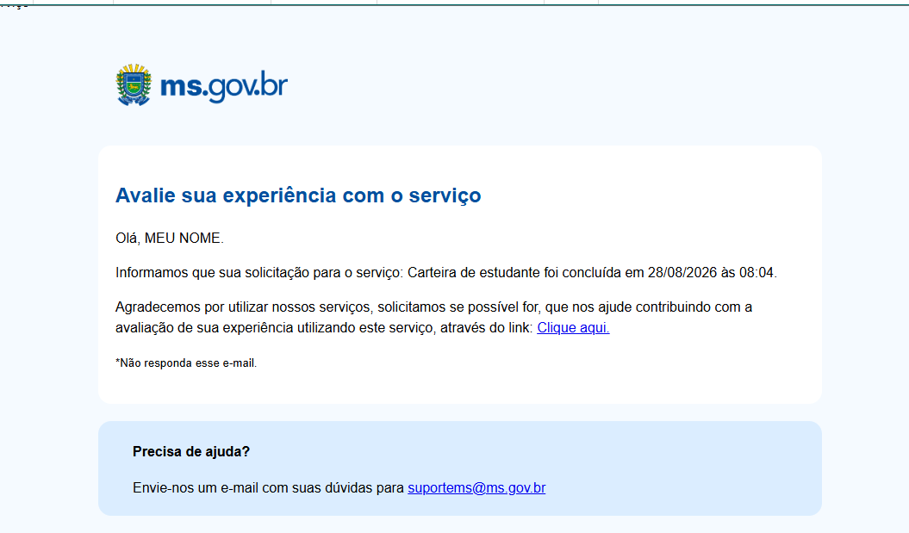
E-mail de avaliação atualmente enviado pelo ms.gov.br.
A estrutura visual atual é mantida: marca do ms.gov.br no topo, título, saudação com o nome do cidadão, informação do serviço concluído com data e hora, link de avaliação, aviso de que o e-mail não recebe resposta e bloco final de ajuda.
O texto, porém, precisa ser reescrito. O modelo atual usa construções que dificultam a leitura e um link chamado “Clique aqui”, que não informa o destino e prejudica quem usa leitor de tela.
Texto atual | O que muda
“Agradecemos por utilizar nossos serviços, solicitamos se possível for, que nos ajude contribuindo com a avaliação de sua experiência utilizando este serviço, através do link: Clique aqui.” | Frase longa e formal demais. Substituída por uma frase curta que diz o benefício e o tempo que leva, e por um botão nomeado pela ação: “Avaliar este serviço”.
“Informamos que sua solicitação para o serviço: Carteira de estudante foi concluída em 28/08/2026 às 08:04.” | Mantida a informação, escrita de forma direta: “Seu pedido de Carteira de estudante foi concluído em 28/08/2026, às 08:04.”
“*Não responda esse e-mail.” | Mantido, com o canal de ajuda logo abaixo.

6.3. Corpo do e-mail — convite (cidadão ainda não avaliou)
Assunto: Como foi o serviço [nome do serviço]?
Avalie sua experiência com o serviço
Olá, [nome do cidadão].
Seu pedido de [nome do serviço] foi concluído em [data], às [hora].
Sua opinião ajuda a melhorar este serviço. Leva menos de um minuto.
[botão] Avaliar este serviço
Se preferir, você pode avaliar depois. É só entrar no Portal e acessar Meus Serviços.
Este e-mail é automático. Não responda.
Precisa de ajuda? Escreva para suportems@ms.gov.br.

6.4. Corpo do e-mail — agradecimento (cidadão já avaliou)
Assunto: Recebemos sua avaliação do serviço [nome do serviço]
Avaliação recebida
Olá, [nome do cidadão].
Seu pedido de [nome do serviço] foi concluído em [data], às [hora].
Recebemos sua avaliação. Obrigado por ajudar a melhorar os serviços do Estado.
Suas respostas são usadas para acompanhar a qualidade dos serviços públicos. Os resultados são divulgados de forma agregada, sem identificar quem avaliou.
Este e-mail é automático. Não responda.
Precisa de ajuda? Escreva para suportems@ms.gov.br.

7. Escopo 4 — Avaliação presencial
O cidadão atendido presencialmente também precisa poder avaliar o serviço. A proposta abaixo é uma sugestão da SETDIG e ainda não foi validada com as unidades de atendimento.

7.1. Como propomos que funcione
A unidade de atendimento exibe um QR Code no guichê e o imprime no comprovante de atendimento. O QR Code leva a um link curto que já identifica o serviço e a unidade. Ao abrir o link, o cidadão entra com a conta gov.br e responde o mesmo formulário do canal digital. Quando o atendimento tem o e-mail do cidadão cadastrado, o sistema também envia o e-mail de avaliação.

7.2. Regras de negócio
ID | Regra | Aplica-se a
RN-33 | Toda avaliação originada de atendimento presencial é registrada com o canal “presencial”. | Sistema
RN-34 | A unidade de atendimento exibe o QR Code no guichê e o imprime no comprovante de atendimento. | Unidade de atendimento
RN-35 | O QR Code aponta para um link curto que identifica o serviço e a unidade de atendimento. | Sistema
RN-36 | Ao abrir o link, o cidadão precisa entrar com a conta gov.br. | Cidadão
RN-37 | Quando o atendimento tem o e-mail do cidadão, o sistema envia o mesmo e-mail descrito na seção 6. | Sistema
RN-38 | A regra dos 10 dias vale igual para o canal presencial. | Sistema
RN-39 | Ninguém da unidade de atendimento preenche a avaliação pelo cidadão nem tem acesso ao que foi respondido. | Unidade de atendimento
RN-40 | O formulário do presencial é o mesmo do digital. Não existe versão reduzida. | Formulário

8. Escopo 5 — Parametrização do formulário
O formato apresentado neste documento é o ponto de partida, baseado no modelo do gov.br. O formulário precisa poder ser ajustado ao longo do tempo, sem depender de alteração de código nem de nova publicação do sistema. Quem no Estado terá essa permissão ainda não está definido e está registrado na pendência P-13.
ID | Regra | Aplica-se a
RN-41 | É possível incluir, remover, reordenar e renomear campos do formulário sem alteração de código. | Parametrização
RN-42 | Todo campo novo é opcional. A nota continua sendo o único campo obrigatório. | Parametrização
RN-43 | Nenhum campo novo pode pedir dado pessoal que hoje não é coletado. | LGPD
RN-44 | O uso do dado precisa estar declarado antes de o campo ser criado. | LGPD
RN-45 | Campo que colete dado sensível exige parecer do encarregado de dados (DPO) antes de entrar no ar. | LGPD
RN-46 | O formulário exibe no máximo 6 campos ao mesmo tempo. | Formulário
RN-47 | As alterações são aditivas. Nenhuma mudança apaga ou reescreve resposta já coletada. | Sistema
RN-48 | Toda alteração gera uma nova versão do formulário, gravada em cada resposta. | Sistema
RN-49 | O prazo de reavaliação é parametrizável. O valor padrão é 10 dias. | Parametrização

9. Notificações
Evento | Quem recebe | Canal | Mensagem
Serviço concluído e cidadão retorna ao Portal | Cidadão | Tela | Convite para avaliar o serviço.
Serviço concluído, cidadão ainda não avaliou | Cidadão | E-mail | Convite com link para o formulário (seção 6.3).
Serviço concluído, cidadão já avaliou | Cidadão | E-mail | Agradecimento, sem link de avaliação (seção 6.4).
Avaliação enviada | Cidadão | Tela | Confirmação de que a avaliação foi recebida.
Tentativa de avaliar o mesmo serviço dentro de 10 dias | Cidadão | Tela | Aviso de que o serviço já foi avaliado recentemente.
Link do e-mail aberto fora do prazo | Cidadão | Tela | Explicação do prazo e caminho para avaliar pelo Portal.

10. Pendências e pontos a aprofundar
Seção obrigatória. Toda suposição, campo sem protótipo confirmado ou regra ainda não validada está aqui. Nada fica implícito.
# | Item | O que falta definir | Quem decide
P-01 | Opções quando a nota é baixa | O protótipo só traz pontos positivos. No gov.br, nota baixa abre a pergunta “o que podemos melhorar”, com outra lista. Definir se adotamos e qual a lista. | SETDIG e Xvia
P-02 | Moderação do comentário aberto | Quem modera, em quanto tempo, com qual critério e o que acontece com comentário reprovado. | SETDIG / SGD
P-03 | Guarda e anonimização | Por quanto tempo a resposta identificada fica armazenada e quando é anonimizada. | SETDIG e encarregado de dados (DPO)
P-04 | Serviço apenas informativo | Serviço sem execução digital (só informação) recebe avaliação? Em que momento? | SETDIG / SGD
P-05 | Cidadão sem conta gov.br no presencial | Como avaliar quando o cidadão atendido no balcão não tem conta gov.br. | SETDIG e Xvia
P-06 | Atendimento por telefone | Existe avaliação para atendimento telefônico e por qual canal ela chega. | SETDIG / SGD
P-07 | Convite em tela e por e-mail | Resolvido em 02/09/2026: convite nos dois canais, sempre, e reavaliação do mesmo serviço só depois de 10 dias. Mantido na lista para registrar como a regra chegou aqui. | Resolvido — decisão D14 do estudo
P-08 | Validade do link do e-mail | Prazo de validade do link, considerando que a regra de reavaliação é de 10 dias. | SETDIG e Xvia
P-09 | Formato esperado pelo gov.br | Como o Governo Federal espera receber os dados. Define a Fase 2 e pode exigir campo extra já na Fase 1. | SETDIG e gov.br
P-10 | QR Code no comprovante | Texto de chamada, posição no comprovante e responsável pela impressão. | SETDIG e unidades de atendimento
P-11 | Unidade sem internet ou sem impressão | Alternativa de avaliação para unidade que não consegue exibir ou imprimir o QR Code. | SETDIG e unidades de atendimento
P-12 | Quem parametriza o formulário | Quem no Estado pode alterar campos, rótulos e o prazo de reavaliação, e como essa permissão é concedida. | SETDIG / SGD
P-13 | Quem lê os resultados | Quem acessa os dados coletados, em qual tela e com qual recorte. Definido no documento da Fase 3. | SETDIG / SGD
P-14 | Autodeclaração de pessoa com deficiência | O padrão gov.br tem esse bloco e esta versão não. Definir quando ele entra: depende de existir painel que leia o recorte de acessibilidade, indicador definido e ação prevista a partir do resultado. | SETDIG / SGD

11. Anexos — referências
Referência | Link / origem | O que foi usado
Estudo — Avaliação dos Serviços (Portal MS) | https://fabioramos-02.github.io/avaliacao-de-servicos/ | Fundamento do modelo. Seções: contexto, referência, modelo proposto, dados e privacidade, indicadores, validação, recomendação e fontes.
Protótipo do formulário | Print da seção 4.1 | Campos, rótulos, ordem e textos de apoio.
E-mail em produção | Print da seção 6.2 | Estrutura visual mantida e texto que será reescrito.
gov.br — Central de Qualidade (LabQ) | gov.br | Modelo de formulário, escala de 5 pontos rotulada e blocos opcionais.
Portaria SGD/MGI nº 1.083/2025 | Governo Federal | Regra de que a avaliação nunca pode ser etapa obrigatória.
Lei nº 13.709/2018 (LGPD) | Governo Federal | Base legal do tratamento (art. 7º, III) e princípio da minimização, que sustenta deixar a autodeclaração de deficiência fora desta versão.
Lei nº 15.263/2025 | Governo Federal | Linguagem simples nos textos de tela e de e-mail.
Design System MS | https://www.designsystem.ms.gov.br/ | Componentes, cores, tipografia e acessibilidade do formulário.
Reunião de 28/07/2026 | Ata do projeto | Decisão anterior de avaliação com ícone positivo e negativo, substituída por este modelo.

